Министерство науки и высшего образования Российской Федерации
ФЕДЕРАЛЬНОЕ ГОСУДАРСТВЕННОЕ АВТОНОМНОЕ ОБРАЗОВАТЕЛЬНОЕ
УЧРЕЖДЕНИЕ ВЫСШЕГО ОБРАЗОВАНИЯ
НАЦИОНАЛЬНЫЙ ИССЛЕДОВАТЕЛЬСКИЙ УНИВЕРСИТЕТ ИТМО

Факультет безопасности информационных технологий

Дисциплина:
«Основы системного программирования»

ОТЧЕТ ПО ЛАБОРАТОРНОЙ РАБОТЕ №3
«Процессы, потоки и средства межпроцессного взаимодействия»

Выполнил:
Пахомов Владимир Юрьевич, студент группы N3250

________________
(подпись)

Проверил:
Грозов Владимир Андреевич

_____________________
(отметка о выполнении)

________________
(подпись)

Санкт-Петербург
2026.

СОДЕРЖАНИЕ

СОДЕРЖАНИЕ 2
ЗАДАНИЕ. ВАРИАНТ 5 3
ХОД РАБОТЫ 5

ЗАДАНИЕ. ВАРИАНТ 5
Таблица 1: Переменные среды и опции командной строки, поддерживаемые программой-сервером и программой-клиентом
Опция | Переменная среды | Назначение | Значение по умолчанию | Поддерживается
-w N | lab3WAIT | Имитация работы путем приостановки обслуживающего запрос  процесса/потока на N  секунд. Если опция не  задана, обслуживать запрос без задержки | 0 | Сервером
-d |  | Работа в режиме демона. |  | Сервером
-l /path/to/log | lab3LOGFILE | Путь к лог-файлу | /tmp/lab3.log | Сервером
-a ip | lab3ADDR | Адрес, на котором слушает сервер и к которому подключается клиент. |  | Сервером и клиентом
-p port | lab3PORT | Порт, на котором слушает  сервер и к которому  подключается клиент |  | Сервером и клиентом
-v |  | Вывод версии программы |  | Сервером и клиентом
-h |  | Вывод справки по опциям |  | Сервером и клиентом
 | lab3DEBUG | Включение вывода отладочной информации |  | Сервером и клиентом

Таблица 2: Тип многозадачности программы-сервера
Вариант (условие) | Тип многозадачности
Количество букв в фамилии студента, выполняющего работу, нечетное. | Многопроцессорность (создание рабочих задач с помощью вызова fork)

Таблица 3: Транспортный протокол, поддерживаемый программой-сервером и программой-клиентом
Вариант (условие) | Транспортный протокол
Количество букв в имени студента, выполняющего работу, четное | TCP

Таблица 4: Прикладной протокол, поддерживаемый программой-сервером и программой-клиентом
Вариант (номер) | Описание прикладного протокола
5 | Запрос: строка, содержащая список целых чисел в десятичной или шестнадцатеричной системах счисления, разделенных пробелами или символами табуляции (возможно, несколькими подряд), завершающаяся символом LF.  Ответ, если ошибок не было: строка, содержащая отсортированный список чисел (разделитель — пробел, критерий сортировки — по убыванию количества разрядов в десятичном представлении числа), завершающаяся символом LF.  Ответ, если были ошибки: строка «ERROR N», завершающаяся символом LF, где N — код ошибки.

ХОД РАБОТЫ
Исходный код Makefile:
1 | CC = gcc
2 | CFLAGS = -Wall -Wextra -Werror -O3
3 |
4 | SERVER_TARGET = lab3vypN3250_server
5 | CLIENT_TARGET = lab3vypN3250_client
6 |
7 | SERVER_SRC = lab3vypN3250_server.c
8 | CLIENT_SRC = lab3vypN3250_client.c
9 |
10 | all: $(SERVER_TARGET) $(CLIENT_TARGET)
11 |
12 | $(SERVER_TARGET): $(SERVER_SRC)
13 | $(CC) $(CFLAGS) $(SERVER_SRC) -o $(SERVER_TARGET)
14 |
15 | $(CLIENT_TARGET): $(CLIENT_SRC)
16 | $(CC) $(CFLAGS) $(CLIENT_SRC) -o $(CLIENT_TARGET)
17 |
18 | clean:
19 | rm -f $(SERVER_TARGET) $(CLIENT_TARGET) *.o
20 |
21 | test: all
22 | @echo "=== ЗАПУСК ТЕСТОВ ==="
23 | @echo "1. Запуск сервера в фоновом режиме на порту 23456..."
24 | ./$(SERVER_TARGET) -p 23456 -l /tmp/lab3_test.log & \
25 | SERVER_PID=$$! ; \
26 | sleep 1 ; \
27 | \
28 | echo "2. Отправка тестового запроса (100 0x1F 5 1000 0xF)..." ; \
29 | RESULT=$$(./$(CLIENT_TARGET) -p 23456 100 0x1F 5 1000 0xF) ; \
30 | echo "Полученный ответ: $$RESULT" ; \
31 | \
32 | echo "3. Отправка некорректного запроса для проверки обработки ошибок..." ; \
33 | ./$(CLIENT_TARGET) -p 23456 10 20abc; \
34 | \
35 | echo "4. Запрос накопленной статистики у сервера (SIGUSR1)..." ; \
36 | kill -USR1 $$SERVER_PID ; \
37 | sleep 1 ; \
38 | echo "Статистика в лог-файле /tmp/lab3_test.log:" ; \
39 | tail -n 5 /tmp/lab3_test.log ; \
40 | \
41 | echo "5. Завершение работы тестового сервера (SIGTERM)..." ; \
42 | kill -TERM $$SERVER_PID ; \
43 | wait $$SERVER_PID 2>/dev/null || true ; \
44 | echo "Тестирование завершено."
45 |
46 | .PHONY: all clean test

Отчет valgrind_server со строчки HEAP SUMMARY:
==34561== HEAP SUMMARY:
==34561== in use at exit: 0 bytes in 0 blocks
==34561== total heap usage: 28 allocs, 28 frees, 24,488 bytes allocated
==34561==
==34561== All heap blocks were freed -- no leaks are possible
==34561==
==34561== For lists of detected and suppressed errors, rerun with: -s
==34561== ERROR SUMMARY: 0 errors from 0 contexts (suppressed: 0 from 0)
==33838==
==33838== HEAP SUMMARY:
==33838== in use at exit: 0 bytes in 0 blocks
==33838== total heap usage: 27 allocs, 27 frees, 28,547 bytes allocated
==33838==
==33838== All heap blocks were freed -- no leaks are possible
==33838==
==33838== For lists of detected and suppressed errors, rerun with: -s
==33838== ERROR SUMMARY: 0 errors from 0 contexts (suppressed: 0 from 0)

Отчет valgrind_client со строчки HEAP SUMMARY:
==34556== HEAP SUMMARY:
==34556== in use at exit: 0 bytes in 0 blocks
==34556== total heap usage: 3 allocs, 3 frees, 1,280 bytes allocated
==34556==
==34556== All heap blocks were freed -- no leaks are possible
==34556==
==34556== For lists of detected and suppressed errors, rerun with: -s
==34556== ERROR SUMMARY: 0 errors from 0 contexts (suppressed: 0 from 0)

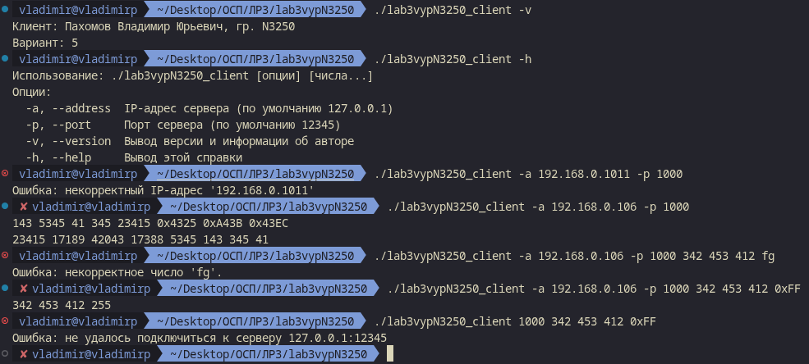Рисунок 1: Пример работы клиента

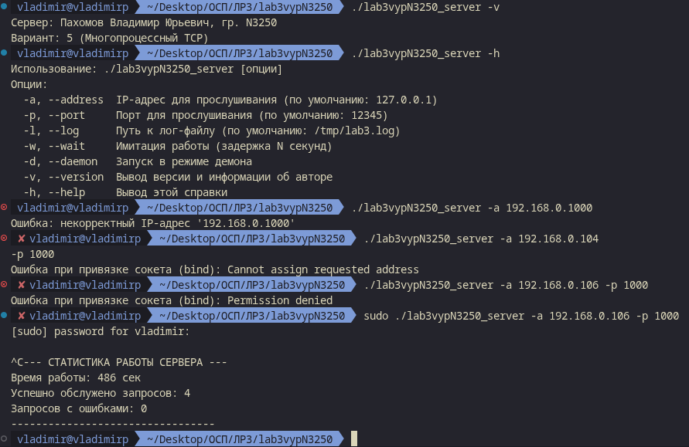Рисунок 2: Пример работы сервера
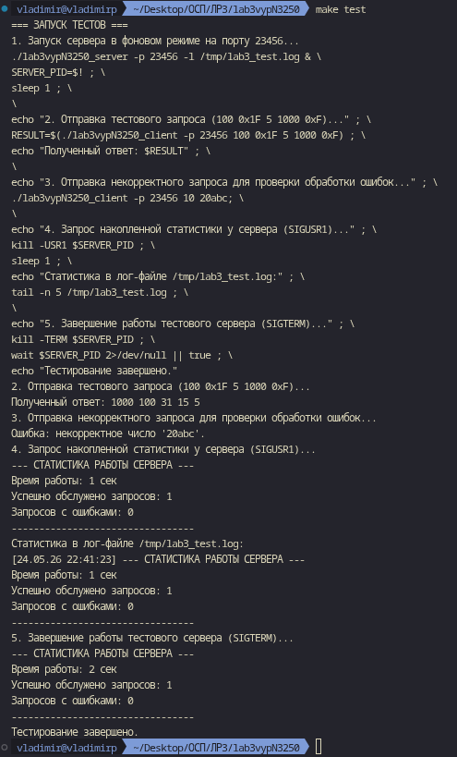Рисунок 3: Результат работы тестов из Makefile
Исходный код программы lab3vypN3250_client:
1 | #include <getopt.h>
2 | #include <stdio.h>
3 | #include <stdlib.h>
4 | #include <string.h>
5 | #include <unistd.h>
6 | #include <sys/socket.h>
7 | #include <netinet/in.h>
8 | #include <arpa/inet.h>
9 |
10 |
11 | int main(int argc, char *argv[]) {
12 | int debug = (getenv("lab3DEBUG") != NULL);
13 |
14 | char *address = "127.0.0.1";
15 | int port = 12345;
16 |
17 | char *env_address = getenv("lab3ADDR");
18 | char *env_port = getenv("lab3PORT");
19 | char *endptr;
20 |
21 |
22 | if (env_address != NULL) address = env_address;
23 | if (env_port != NULL) {
24 | long val = strtol(env_port, &endptr, 10);
25 | if (*endptr == '\0' && val > 0 && val <= 65535) {
26 | port = (int)val;
27 | } else {
28 | fprintf(stderr, "Ошибка: неверный формат порта: %s\n", env_port);
29 | return 1;
30 | }
31 | }
32 |
33 | static struct option longopts[] = {
34 | {"address", required_argument, NULL, 'a'},
35 | {"port", required_argument, NULL, 'p'},
36 | {"verbose", no_argument, NULL, 'v'},
37 | {"help", no_argument, NULL, 'h'},
38 | {NULL, 0, NULL, 0}
39 | };
40 |
41 |
42 | char *author = "Клиент: Пахомов Владимир Юрьевич, гр. N3250\nВариант: 5\n";
43 | char *help = "Использование: ./lab3vypN3250_client [опции] [числа...]\n"
44 | "Опции:\n"
45 | " -a, --address IP-адрес сервера (по умолчанию 127.0.0.1)\n"
46 | " -p, --port Порт сервера (по умолчанию 12345)\n"
47 | " -v, --version Вывод версии и информации об авторе\n"
48 | " -h, --help Вывод этой справки\n";
49 |
50 | int opt;
51 | while ((opt = getopt_long(argc, argv, "a:p:vh", longopts, NULL)) != -1) {
52 | switch (opt) {
53 | case 'a':
54 | address = optarg;
55 | break;
56 | case 'p': {
57 | char *endptr;
58 | long val = strtol(optarg, &endptr, 10);
59 | if (*endptr != '\0' || val <= 0 || val > 65535) {
60 | fprintf(stderr, "Ошибка: некорректное значение порта '%s'. Должно быть число от 1 до 65535.\n", optarg);
61 | return 1;
62 | }
63 | port = (int)val;
64 | break;
65 | }
66 | case 'v':
67 | printf("%s", author);
68 | return 0;
69 | case 'h':
70 | printf("%s", help);
71 | return 0;
72 | default:
73 | fprintf(stderr, "%s", help);
74 | return 1;
75 | }
76 | }
77 |
78 | if (debug) {
79 | fprintf(stderr, "[DEBUG] Подключение к %s:%d\n", address, port);
80 | }
81 |
82 | struct in_addr test_addr;
83 | if (inet_pton(AF_INET, address, &test_addr) <= 0) {
84 | fprintf(stderr, "Ошибка: некорректный IP-адрес '%s'\n", address);
85 | return 1;
86 | }
87 |
88 | size_t query_cap = 128;
89 | char *query = malloc(query_cap);
90 | if (query == NULL) {
91 | fprintf(stderr, "Ошибка: не удалось выделить память для запроса\n");
92 | return 1;
93 | }
94 | query[0] = '\0';
95 | size_t query_len = 0;
96 |
97 | if (optind < argc) {
98 | for (int i = optind; i < argc; i++) {
99 | char *endptr;
100 | strtol(argv[i], &endptr, 0);
101 |
102 | if (*endptr != '\0' || endptr == argv[i]) {
103 | fprintf(stderr, "Ошибка: некорректное число '%s'.\n", argv[i]);
104 | free(query);
105 | return 1;
106 | }
107 |
108 | if (debug) {
109 | fprintf(stderr, "[DEBUG] Число: %s\n", argv[i]);
110 | }
111 |
112 | size_t arg_len = strlen(argv[i]);
113 | while (query_len + arg_len + 2 > query_cap) {
114 | query_cap *= 2;
115 | char *temp = realloc(query, query_cap);
116 | if (temp == NULL) {
117 | fprintf(stderr, "Ошибка: не удалось выделить память для запроса\n");
118 | free(query);
119 | return 1;
120 | }
121 | query = temp;
122 | }
123 |
124 | strcpy(query + query_len, argv[i]);
125 | query_len += arg_len;
126 |
127 | if (i < argc - 1) {
128 | query[query_len++] = ' ';
129 | } else {
130 | query[query_len++] = '\n';
131 | }
132 | query[query_len] = '\0';
133 | }
134 | } else {
135 | if (debug) {
136 | fprintf(stderr, "[DEBUG] Аргументы не переданы. Ожидание ввода из stdin...\n");
137 | }
138 |
139 | size_t cap = 128;
140 | size_t buf_len = 0;
141 | char *buf = malloc(cap);
142 | if (buf == NULL) {
143 | fprintf(stderr, "Ошибка: не удалось выделить память для ввода\n");
144 | free(query);
145 | return 1;
146 | }
147 |
148 | int c;
149 | while ((c = fgetc(stdin)) != EOF && c != '\n') {
150 | if (buf_len + 2 >= cap) {
151 | cap *= 2;
152 | char *temp = realloc(buf, cap);
153 | if (temp == NULL) {
154 | fprintf(stderr, "Ошибка: не удалось выделить память для ввода\n");
155 | free(buf);
156 | free(query);
157 | return 1;
158 | }
159 | buf = temp;
160 | }
161 | buf[buf_len++] = (char)c;
162 | }
163 |
164 | buf[buf_len++] = '\n';
165 | buf[buf_len] = '\0';
166 |
167 | free(query);
168 | query = buf;
169 | query_len = buf_len;
170 |
171 | char *query_copy = malloc(query_len + 1);
172 | if (query_copy == NULL) {
173 | fprintf(stderr, "Ошибка: не удалось выделить память для валидации\n");
174 | free(query);
175 | return 1;
176 | }
177 |
178 | strcpy(query_copy, query);
179 |
180 | char *token = strtok(query_copy, " \t\v\f\r\n");
181 | if (token == NULL) {
182 | fprintf(stderr, "Ошибка: пустой запрос\n");
183 | free(query);
184 | free(query_copy);
185 | return 1;
186 | }
187 |
188 | while (token != NULL) {
189 | char *endptr;
190 | strtol(token, &endptr, 0);
191 | if (*endptr != '\0' || endptr == token) {
192 | fprintf(stderr, "Ошибка: некорректное число '%s'\n", token);
193 | free(query);
194 | free(query_copy);
195 | return 1;
196 | }
197 | token = strtok(NULL, " \t\v\f\r\n");
198 | }
199 | free(query_copy);
200 |
201 | }
202 |
203 | if (debug) {
204 | fprintf(stderr, "[DEBUG] Сформированный запрос: %s", query);
205 | }
206 |
207 | int sock = socket(AF_INET, SOCK_STREAM, 0);
208 | if (sock < 0) {
209 | fprintf(stderr, "Ошибка: не удалось создать сокет\n");
210 | free(query);
211 | return 1;
212 | }
213 |
214 | struct sockaddr_in server_addr;
215 | memset(&server_addr, 0, sizeof(server_addr));
216 | server_addr.sin_family = AF_INET;
217 | server_addr.sin_port = htons(port);
218 |
219 | if (inet_pton(AF_INET, address, &server_addr.sin_addr) <= 0) {
220 | fprintf(stderr, "Ошибка: некорректный IP-адрес '%s'\n", address);
221 | free(query);
222 | close(sock);
223 | return 1;
224 | }
225 |
226 | if (debug) {
227 | fprintf(stderr, "[DEBUG] Установка TCP соедниениня с %s:%d...\n", address, port);
228 | }
229 |
230 | if (connect(sock, (struct sockaddr *)&server_addr, sizeof(server_addr)) < 0) {
231 | fprintf(stderr, "Ошибка: не удалось подключиться к серверу %s:%d\n", address, port);
232 | free(query);
233 | close(sock);
234 | return 1;
235 | }
236 |
237 | if (debug) {
238 | fprintf(stderr, "[DEBUG] Соединение установлено. Отправка запроса...\n");
239 | }
240 |
241 | ssize_t sent = write(sock, query, query_len);
242 | if (sent < 0) {
243 | fprintf(stderr, "Ошибка: не удалось отправить запрос\n");
244 | free(query);
245 | close(sock);
246 | return 1;
247 | }
248 |
249 | if (debug) {
250 | fprintf(stderr, "[DEBUG] Запрос отправлен. Ожидание ответа...\n");
251 | }
252 | if (shutdown(sock, SHUT_WR) < 0) {
253 | fprintf(stderr, "Ошибка: не удалось закрыть запись в сокете\n");
254 | free(query);
255 | close(sock);
256 | return 1;
257 | }
258 |
259 | size_t resp_cap = 128;
260 | size_t resp_len = 0;
261 | char *response = malloc(resp_cap);
262 | if (response == NULL) {
263 | fprintf(stderr, "Ошибка: не удалось выделить память для ответа\n");
264 | free(query);
265 | close(sock);
266 | return 1;
267 | }
268 |
269 | while (1) {
270 | if (resp_len + 64 >= resp_cap) {
271 | resp_cap *= 2;
272 | char *temp = realloc(response, resp_cap);
273 | if (temp == NULL) {
274 | fprintf(stderr, "Ошибка: не удалось выделить память для ответа\n");
275 | free(response);
276 | free(query);
277 | close(sock);
278 | return 1;
279 | }
280 | response = temp;
281 | }
282 |
283 | ssize_t received = read(sock, response + resp_len, 64);
284 | if (received < 0) {
285 | fprintf(stderr, "Ошибка: не удалось прочитать ответ\n");
286 | free(response);
287 | free(query);
288 | close(sock);
289 | return 1;
290 | }
291 | if (received == 0) {
292 | break;
293 | }
294 | resp_len += received;
295 | }
296 | response[resp_len] = '\0';
297 |
298 | if (debug) {
299 | fprintf(stderr, "[DEBUG] Ответ получен (%zu байт). Закрытие соединения...\n", resp_len);
300 | }
301 |
302 | printf("%s", response);
303 | free(response);
304 | close(sock);
305 | free(query);
306 |
307 | return 0;
308 |
309 | }

Исходный код программы lab3vypN3250_server.c:
1 | #include <sys/stat.h>
2 | #define _GNU_SOURCE
3 | #include <stdio.h>
4 | #include <stdlib.h>
5 | #include <string.h>
6 | #include <unistd.h>
7 | #include <getopt.h>
8 | #include <signal.h>
9 | #include <errno.h>
10 | #include <time.h>
11 | #include <fcntl.h>
12 | #include <sys/socket.h>
13 | #include <sys/types.h>
14 | #include <sys/wait.h>
15 | #include <sys/mman.h>
16 | #include <netinet/in.h>
17 | #include <arpa/inet.h>
18 |
19 | typedef struct {
20 | time_t start_time;
21 | unsigned long success_count;
22 | unsigned long error_count;
23 | } ServerStats;
24 |
25 | volatile sig_atomic_t keep_running = 1;
26 | volatile sig_atomic_t dump_stats = 0;
27 |
28 | ServerStats *stats = NULL;
29 | char *log_path = "/tmp/lab3.log";
30 | int debug = 0;
31 |
32 | void write_log(const char *message, int is_debug_msg) {
33 | if (is_debug_msg && !debug) {
34 | return;
35 | }
36 |
37 | FILE *f = fopen(log_path, "a");
38 | if (!f) {
39 | return;
40 | }
41 |
42 | time_t now = time(NULL);
43 | struct tm *tm_info = localtime(&now);
44 | char time_buf[26];
45 | strftime(time_buf, sizeof(time_buf), "%d.%m.%y %H:%M:%S", tm_info);
46 |
47 | fprintf(f, "[%s] %s\n", time_buf, message);
48 | fclose(f);
49 | }
50 |
51 | void print_statistics(void) {
52 | if (stats == NULL) return;
53 |
54 | time_t now = time(NULL);
55 | double elapsed = difftime(now, stats->start_time);
56 |
57 | char stat_buf[256];
58 | snprintf(stat_buf, sizeof(stat_buf),
59 | "--- СТАТИСТИКА РАБОТЫ СЕРВЕРА ---\n"
60 | "Время работы: %.0f сек\n"
61 | "Успешно обслужено запросов: %lu\n"
62 | "Запросов с ошибками: %lu\n"
63 | "---------------------------------",
64 | elapsed, stats->success_count, stats->error_count);
65 |
66 | write_log(stat_buf, 0);
67 |
68 | fprintf(stderr, "%s\n", stat_buf);
69 | }
70 |
71 | void handle_signal(int sig) {
72 | if (sig == SIGINT || sig == SIGTERM || sig == SIGQUIT) {
73 | keep_running = 0;
74 | } else if (sig == SIGUSR1) {
75 | dump_stats = 1;
76 | }
77 | }
78 |
79 | void handle_sigchld(int sig) {
80 | (void)sig;
81 | int saved_errno = errno;
82 | while (waitpid(-1, NULL, WNOHANG) > 0);
83 | errno = saved_errno;
84 | }
85 |
86 | void daemonize(void) {
87 | pid_t pid = fork();
88 | if (pid < 0) {
89 | perror("fork");
90 | exit(EXIT_FAILURE);
91 | }
92 | if (pid > 0) {
93 | exit(EXIT_SUCCESS);
94 | }
95 |
96 | if (setsid() < 0) {
97 | perror("setsid");
98 | exit(EXIT_FAILURE);
99 | }
100 |
101 | pid = fork();
102 | if (pid < 0) exit(EXIT_FAILURE);
103 | if (pid > 0) exit(EXIT_SUCCESS);
104 |
105 | umask(0);
106 | if (chdir("/") < 0) {
107 | perror("chdir");
108 | exit(EXIT_FAILURE);
109 | }
110 |
111 | close(STDIN_FILENO);
112 | close(STDOUT_FILENO);
113 | close(STDERR_FILENO);
114 |
115 | open("/dev/null", O_RDONLY);
116 | open("/dev/null", O_WRONLY);
117 | open("/dev/null", O_RDWR);
118 | }
119 |
120 | int count_decimal_digits(long long val) {
121 | if (val == 0) return 1;
122 | unsigned long long abs_val = (val < 0) ? -val : val;
123 | int count = 0;
124 | while (abs_val > 0) {
125 | count++;
126 | abs_val /= 10;
127 | }
128 | return count;
129 | }
130 |
131 | typedef struct {
132 | long long value;
133 | int digits;
134 | int original_index;
135 | } NumberItem;
136 |
137 | int compare_items(const void *a, const void *b) {
138 | const NumberItem *ia = (const NumberItem *)a;
139 | const NumberItem *ib = (const NumberItem *)b;
140 | if (ia->digits != ib->digits) {
141 | return ib->digits - ia->digits;
142 | }
143 | return ia->original_index - ib->original_index;
144 | }
145 |
146 | char *process_request(const char *request, size_t *out_len) {
147 | char *req_copy = strdup(request);
148 | if (!req_copy) {
149 | *out_len = snprintf(NULL, 0, "ERROR 2\n");
150 | char *err_res = malloc(*out_len + 1);
151 | if (err_res) sprintf(err_res, "ERROR 2\n");
152 | return err_res;
153 | }
154 |
155 | size_t items_cap = 16;
156 | size_t items_count = 0;
157 | NumberItem *items = malloc(items_cap * sizeof(NumberItem));
158 | if (!items) {
159 | free(req_copy);
160 | *out_len = snprintf(NULL, 0, "ERROR 2\n");
161 | char *err_res = malloc(*out_len + 1);
162 | if (err_res) sprintf(err_res, "ERROR 2\n");
163 | return err_res;
164 | }
165 |
166 | char *saveptr;
167 | char *token = strtok_r(req_copy, " \t\v\f\r\n", &saveptr);
168 | int has_invalid_tokens = 0;
169 |
170 | while (token != NULL) {
171 | char *endptr;
172 | long long val = strtoll(token, &endptr, 0);
173 |
174 | if (*endptr != '\0' || endptr == token) {
175 | has_invalid_tokens = 1;
176 | break;
177 | }
178 |
179 | if (items_count >= items_cap) {
180 | items_cap *= 2;
181 | NumberItem *temp = realloc(items, items_cap * sizeof(NumberItem));
182 | if (!temp) {
183 | has_invalid_tokens = 2;
184 | break;
185 | }
186 | items = temp;
187 | }
188 |
189 | items[items_count].value = val;
190 | items[items_count].digits = count_decimal_digits(val);
191 | items[items_count].original_index = (int)items_count;
192 | items_count++;
193 |
194 | token = strtok_r(NULL, " \t\v\f\r\n", &saveptr);
195 | }
196 |
197 | free(req_copy);
198 |
199 | char *res_str = NULL;
200 | if (has_invalid_tokens == 1 || items_count == 0) {
201 | stats->error_count++;
202 | *out_len = asprintf(&res_str, "ERROR 1\n");
203 | } else if (has_invalid_tokens == 2) {
204 | stats->error_count++;
205 | *out_len = asprintf(&res_str, "ERROR 2\n");
206 | } else {
207 | qsort(items, items_count, sizeof(NumberItem), compare_items);
208 |
209 | size_t res_cap = 128;
210 | res_str = malloc(res_cap);
211 | if (!res_str) {
212 | stats->error_count++;
213 | *out_len = asprintf(&res_str, "ERROR 2\n");
214 | } else {
215 | size_t res_len = 0;
216 | res_str[0] = '\0';
217 |
218 | for (size_t i = 0; i < items_count; i++) {
219 | char num_buf[32];
220 | int printed = snprintf(num_buf, sizeof(num_buf), "%lld", items[i].value);
221 |
222 | while (res_len + printed + 2 > res_cap) {
223 | res_cap *= 2;
224 | char *temp = realloc(res_str, res_cap);
225 | if (!temp) {
226 | free(res_str);
227 | stats->error_count++;
228 | *out_len = asprintf(&res_str, "ERROR 2\n");
229 | free(items);
230 | return res_str;
231 | }
232 | res_str = temp;
233 | }
234 |
235 | strcpy(res_str + res_len, num_buf);
236 | res_len += printed;
237 |
238 | if (i < items_count - 1) {
239 | res_str[res_len++] = ' ';
240 | } else {
241 | res_str[res_len++] = '\n';
242 | }
243 | res_str[res_len] = '\0';
244 | }
245 | stats->success_count++;
246 | *out_len = res_len;
247 | }
248 | }
249 |
250 | free(items);
251 | return res_str;
252 | }
253 |
254 | int main(int argc, char *argv[]) {
255 | debug = (getenv("lab3DEBUG") != NULL);
256 |
257 | int wait_time = 0;
258 | int is_daemon = 0;
259 | char *address = "127.0.0.1";
260 | int port = 12345;
261 |
262 | char *env_address = getenv("lab3ADDR");
263 | char *env_port = getenv("lab3PORT");
264 | char *env_log = getenv("lab3LOGFILE");
265 | char *env_wait = getenv("lab3WAIT");
266 |
267 | if (env_address != NULL) address = env_address;
268 | if (env_log != NULL) log_path = env_log;
269 |
270 | if (env_port != NULL) {
271 | char *endptr;
272 | long val = strtol(env_port, &endptr, 10);
273 | if (*endptr == '\0' && val > 0 && val <= 65535) port = (int)val;
274 | }
275 | if (env_wait != NULL) {
276 | char *endptr;
277 | long val = strtol(env_wait, &endptr, 10);
278 | if (*endptr == '\0' && val >= 0) wait_time = (int)val;
279 | }
280 |
281 | stats = mmap(NULL, sizeof(ServerStats), PROT_READ | PROT_WRITE,
282 | MAP_SHARED | MAP_ANONYMOUS, -1, 0);
283 | if (stats == MAP_FAILED) {
284 | perror("mmap");
285 | return 1;
286 | }
287 | stats->start_time = time(NULL);
288 | stats->success_count = 0;
289 | stats->error_count = 0;
290 |
291 | static struct option longopts[] = {
292 | {"wait", required_argument, NULL, 'w'},
293 | {"daemon", no_argument, NULL, 'd'},
294 | {"log", required_argument, NULL, 'l'},
295 | {"address", required_argument, NULL, 'a'},
296 | {"port", required_argument, NULL, 'p'},
297 | {"version", no_argument, NULL, 'v'},
298 | {"help", no_argument, NULL, 'h'},
299 | {NULL, 0, NULL, 0}
300 | };
301 |
302 | char *author = "Сервер: Пахомов Владимир Юрьевич, гр. N3250\nВариант: 5\n";
303 | char *help = "Использование: ./lab3vypN3250_server [опции]\n"
304 | "Опции:\n"
305 | " -a, --address IP-адрес для прослушивания (по умолчанию: 127.0.0.1)\n"
306 | " -p, --port Порт для прослушивания (по умолчанию: 12345)\n"
307 | " -l, --log Путь к лог-файлу (по умолчанию: /tmp/lab3.log)\n"
308 | " -w, --wait Имитация работы (задержка N секунд)\n"
309 | " -d, --daemon Запуск в режиме демона\n"
310 | " -v, --version Вывод версии и информации об авторе\n"
311 | " -h, --help Вывод этой справки\n";
312 |
313 | int opt;
314 | while ((opt = getopt_long(argc, argv, "w:dl:a:p:vh", longopts, NULL)) != -1) {
315 | switch (opt) {
316 | case 'a':
317 | address = optarg;
318 | break;
319 | case 'p': {
320 | char *endptr;
321 | long val = strtol(optarg, &endptr, 10);
322 | if (*endptr == '\0' && val > 0 && val <= 65535) port = (int)val;
323 | break;
324 | }
325 | case 'l':
326 | log_path = optarg;
327 | break;
328 | case 'w': {
329 | char *endptr;
330 | long val = strtol(optarg, &endptr, 10);
331 | if (*endptr == '\0' && val >= 0) wait_time = (int)val;
332 | break;
333 | }
334 | case 'd':
335 | is_daemon = 1;
336 | break;
337 | case 'v':
338 | printf("%s", author);
339 | munmap(stats, sizeof(ServerStats));
340 | return 0;
341 | case 'h':
342 | printf("%s", help);
343 | munmap(stats, sizeof(ServerStats));
344 | return 0;
345 | default:
346 | fprintf(stderr, "%s", help);
347 | munmap(stats, sizeof(ServerStats));
348 | return 1;
349 | }
350 | }
351 |
352 |
353 | struct in_addr test_addr;
354 | if (inet_pton(AF_INET, address, &test_addr) <= 0) {
355 | fprintf(stderr, "Ошибка: некорректный IP-адрес '%s'\n", address);
356 | return 1;
357 | }
358 |
359 | if (is_daemon) {
360 | daemonize();
361 | }
362 |
363 | write_log("--- СЕРВЕР ЗАПУЩЕН ---", 0);
364 | char start_info[256];
365 | snprintf(start_info, sizeof(start_info), "Слушаем на %s:%d, Имитация ожидания: %d сек", address, port, wait_time);
366 | write_log(start_info, 0);
367 |
368 | struct sigaction sa;
369 | memset(&sa, 0, sizeof(sa));
370 | sa.sa_handler = handle_signal;
371 | sigemptyset(&sa.sa_mask);
372 |
373 | sigaction(SIGINT, &sa, NULL);
374 | sigaction(SIGTERM, &sa, NULL);
375 | sigaction(SIGQUIT, &sa, NULL);
376 | sigaction(SIGUSR1, &sa, NULL);
377 |
378 | struct sigaction sa_chld;
379 | memset(&sa_chld, 0, sizeof(sa_chld));
380 | sa_chld.sa_handler = handle_sigchld;
381 | sigemptyset(&sa_chld.sa_mask);
382 | sa_chld.sa_flags = SA_RESTART | SA_NOCLDSTOP;
383 | sigaction(SIGCHLD, &sa_chld, NULL);
384 |
385 | int listen_fd = socket(AF_INET, SOCK_STREAM, 0);
386 | if (listen_fd < 0) {
387 | write_log("Ошибка при создании сокета", 0);
388 | munmap(stats, sizeof(ServerStats));
389 | return 1;
390 | }
391 |
392 | int optval = 1;
393 | setsockopt(listen_fd, SOL_SOCKET, SO_REUSEADDR, &optval, sizeof(optval));
394 |
395 | struct sockaddr_in serv_addr;
396 | memset(&serv_addr, 0, sizeof(serv_addr));
397 | serv_addr.sin_family = AF_INET;
398 | serv_addr.sin_port = htons(port);
399 | inet_pton(AF_INET, address, &serv_addr.sin_addr);
400 |
401 | if (bind(listen_fd, (struct sockaddr *)&serv_addr, sizeof(serv_addr)) < 0) {
402 | perror("Ошибка при привязке сокета (bind)");
403 | write_log("Ошибка при привязке сокета (bind)", 0);
404 | close(listen_fd);
405 | munmap(stats, sizeof(ServerStats));
406 | return 1;
407 | }
408 |
409 | if (listen(listen_fd, 10) < 0) {
410 | perror("Ошибка при вызове listen");
411 | write_log("Ошибка при вызове listen", 0);
412 | close(listen_fd);
413 | munmap(stats, sizeof(ServerStats));
414 | return 1;
415 | }
416 |
417 | while (keep_running) {
418 | if (dump_stats) {
419 | print_statistics();
420 | dump_stats = 0;
421 | }
422 |
423 | struct sockaddr_in client_addr;
424 | socklen_t client_len = sizeof(client_addr);
425 |
426 | int client_fd = accept(listen_fd, (struct sockaddr *)&client_addr, &client_len);
427 | if (client_fd < 0) {
428 | if (errno == EINTR) {
429 | continue;
430 | }
431 | write_log("Ошибка при accept", 0);
432 | continue;
433 | }
434 |
435 | char client_ip[INET_ADDRSTRLEN];
436 | inet_ntop(AF_INET, &client_addr.sin_addr, client_ip, sizeof(client_ip));
437 |
438 | char conn_msg[128];
439 | snprintf(conn_msg, sizeof(conn_msg), "Новое подключение с адреса: %s", client_ip);
440 | write_log(conn_msg, 0);
441 |
442 | pid_t pid = fork();
443 | if (pid < 0) {
444 | write_log("Ошибка при вызове fork()", 0);
445 | close(client_fd);
446 | } else if (pid == 0) {
447 | close(listen_fd);
448 |
449 | if (wait_time > 0) {
450 | char wait_msg[128];
451 | snprintf(wait_msg, sizeof(wait_msg), "[DEBUG] Имитация работы: задержка %d сек...", wait_time);
452 | write_log(wait_msg, 1);
453 | sleep(wait_time);
454 | }
455 |
456 | size_t req_cap = 128;
457 | size_t req_len = 0;
458 | char *request = malloc(req_cap);
459 | if (!request) {
460 | close(client_fd);
461 | exit(EXIT_FAILURE);
462 | }
463 |
464 | while (1) {
465 | if (req_len + 64 >= req_cap) {
466 | req_cap *= 2;
467 | char *temp = realloc(request, req_cap);
468 | if (!temp) break;
469 | request = temp;
470 | }
471 | ssize_t n = read(client_fd, request + req_len, 64);
472 | if (n <= 0) break;
473 | req_len += n;
474 | }
475 | request[req_len] = '\0';
476 |
477 | char req_log[256];
478 | snprintf(req_log, sizeof(req_log), "Получен запрос от %s: %s", client_ip, request);
479 | write_log(req_log, 1);
480 |
481 | size_t res_len = 0;
482 | char *response = process_request(request, &res_len);
483 |
484 | if (response) {
485 | write(client_fd, response, res_len);
486 | free(response);
487 | }
488 |
489 | free(request);
490 | close(client_fd);
491 |
492 | char dis_msg[128];
493 | snprintf(dis_msg, sizeof(dis_msg), "Завершено обслуживание запроса от %s", client_ip);
494 | write_log(dis_msg, 0);
495 |
496 | exit(EXIT_SUCCESS);
497 | } else {
498 | close(client_fd);
499 | }
500 | }
501 |
502 | write_log("--- СЕРВЕР ЗАВЕРШАЕТ РАБОТУ ---", 0);
503 | print_statistics();
504 |
505 | close(listen_fd);
506 | munmap(stats, sizeof(ServerStats));
507 |
508 | return 0;
509 | }

